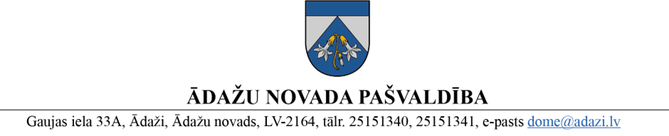

PROJEKTS uz 11.03.2024.

Izskatīšanas laiks FK: 20.03.2024.

Domes sēdē: 28.03.2024.

sagatavotājs L.Tiļuga

ziņotājs L.Tiļuga

LĒMUMS

Ādažu novadā

2024.gada 28.martā Nr.xx

**Par neapbūvētu zemesgabalu nomas maksu pasākumā “Gaujas svētki Ādažos”**

Publiskas personas finanšu līdzekļu un mantas izšķērdēšanas novēršanas likuma 3. pants nosaka, ka publiska persona rīkojas ar finanšu līdzekļiem un mantu lietderīgi, t.i., rīcībai jābūt tādai, lai mērķi sasniegtu ar mazāko finanšu līdzekļu izlietojumu, kā arī ka manta nododama lietošanā citai personai par iespējami augstāku cenu.

Pašvaldības ieskatā ir lietderīgi un samērīgi iznomāt pašvaldības zemesgabalus 2 tirdzniecības teritoriju sabiedriskās ēdināšanas pakalpojumu organizēšanai, nodrošinot kopumā 7 vietas A zonā un 7 vietas B zonā tirdzniecībai ar ēdienu, alkoholu, uzkodām un bezalkoholiskiem dzērieniem pašvaldības organizētā publiskajā pasākumā “Gaujas svētki Ādažos” 2024. gada 25. un 26. maijā, nodrošinot godīgu konkurenci un gūstot ieņēmumus pasākuma citu izdevumu apmaksai.

Atbilstoši Ministru kabineta 2018. gada 19. jūnija noteikumu Nr. 350 “Publiskas personas zemes nomas un apbūves tiesību noteikumi" 30.4. apakšpunktam, pašvaldība pasūtīja 2 zemes gabalu tirgus nomas maksas noteikšanu, ko veica neatkarīgs vērtētājs SIA ”Interbaltija” (turpmāk- vērtētājs), nosakot vienas dienas tirgus nomas maksu par 1m2 zemes platības publiskiem pasākumiem “Gaujas ielas svētki Ādažos” un “Nēģu svētki”.

Pamatojoties uz Pašvaldību likuma 10. panta otrās daļas 1. punktu un 2. punkta “a” apakšpunktu, Publisku izklaides un svētku pasākumu drošības likuma 5. panta otro daļu, Ministru kabineta 2018. gada 19. jūnija noteikumiem Nr. 350 “Publiskas personas zemes nomas un apbūves tiesības noteikumi” 28. un 32. punktu, 04.03.2024. Nr. ĀNP/1-11-1/24/1182 saņemto vērtētāja “Atzinumu par īstermiņa (vienas dienas) tirgus nomas maksu 1m2 zemes platības tirdzniecības vietām publiskajos pasākumos - “Gaujas svētki Ādažos” un “Nēģu svētki”, kas nosaka minimālo īstermiņa zemes nomas maksu novada svētku laikā un Finanšu komitejas 20.03.2024. atzinumu, Ādažu novada pašvaldības dome

**NOLEMJ:**

1. Apstiprināt tirdzniecības vietu zonu izvietojumu pašvaldības publiskā pasākuma “Gaujas svētki Ādažos” norises teritorijā (pielikums Nr.1) un noteikt nomas maksas sākumcenu par 1. punktā noteiktajām tirdzniecības vietām saskaņā ar pielikumu Nr.2.
2. Pašvaldības mantas iznomāšanas un atsavināšanas komisijai (turpmāk – Komisija) organizēt 1. punktā noteikto tirdzniecības vietu zemesgabalu nomas tiesību mutisku izsoli ar augšupejošu solījumu.
3. Apstiprināt nosacījumus (3. un 4. pielikums) pretendentiem tirdzniecības vietu arhitektoniskajam risinājumam, dizainam, inženiertehniskajam aprīkojumam un ēdienu un dzērienu piedāvājumam.
4. Zemesgabalu nomas rezultātā ieņemtos līdzekļus novirzīt publiskā pasākuma “Gaujas svētki Ādažos” izdevumu segšanai.
5. Pašvaldības izpilddirektoram organizēt lēmuma izpildes kontroli.

Pašvaldības domes priekšsēdētāja K. Miķelsone

ŠIS DOKUMENTS IR PARAKSTĪTS AR DROŠU ELEKTRONISKO PARAKSTU UN SATUR LAIKA ZĪMOGU

Kopiju sadale

IDV